Embedded Systems: Block1: Nachbereitung

Projekt: Unihockey-App

Inhaltsverzeichnis

1 Gruppenmitglieder 2

2 Projektbeschreibung „Unihockey-App“ 2

3 Terminplan 2

4 Geforderte Resultate 2

5 Use Case Diagramm 3

6 Use Cases 4

6.1 UC01 Beschreibung 4

6.2 UC02 Beschreibung 4

6.3 UC03 Beschreibung 5

6.4 UC04 Beschreibung 5

6.5 UC05 Beschreibung 6

6.6 UC06 Beschreibung 6

7 Anforderungen 7

7.1 Funktionale Anforderungen 7

7.2 Nicht funktionale Anforderungen 7

8 Ziele 7

8.1 Muss Ziele 7

8.2 Kann Ziele 7

9 GUI Mockup 8

# Gruppenmitglieder

Denis Bittante

Tobias Trusch

# Projektbeschreibung „Unihockey-App“

Es soll eine Andoid Applikation erstellt werden, die es dem Benutzer ermöglicht Spielinformationen über Unihockey Vereine, Teams und Spiele abzurufen. Die Daten werden über eine Rest Schnittstelle von swissunihockey bezogen.

# C:\Users\Joker\Desktop\gantt.pngTerminplan

# Geforderte Resultate

Gemäss Projektauftrag von Moodle

* Projektmanagement
  + Terminplan und Terminkontrolle (wird bewertet)
* Analyse 21.2.15 Abgabetermin
  + Use-Case-Diagramm (wird bewertet)
  + Use-Case-Beschreibung (wird bewertet)
  + Anforderungskatalog
  + Glossar (Fachbegriffe)
  + Prototyp des Start-Screens
  + …
* GUI-Design 21.3.15 Abgabetermin
  + Min. 3 GUI-Prototypen (wird bewertet)
  + Bewertung der GUI-Prototypen (wird bewertet)
  + Entscheid mit Begründung
* Architektur 25.4.2015 Abgabetermin
  + Grob-Architektur, Services (wird bewertet)
  + Darstellung der Architektur mit UML (Klassen-, Sequenz-, Zustandsdiagramme
  + Code-Gerüst der App
* Imlementierung 23.5.2015
  + Coder der App inkl. Kommentare (Beta-Version)
* Implementierung 20.6.2015
  + Coder der App inkl. Kommentare (wird bewertet)
  + Testbericht (wird bewertet)
* Präsentation 4.7.2015
  + Vorstellen der Resultate mit kurzer Demo (wird bewertet)
  + Diskussion der Lösung (wird bewertet)

# Use Case Diagramm

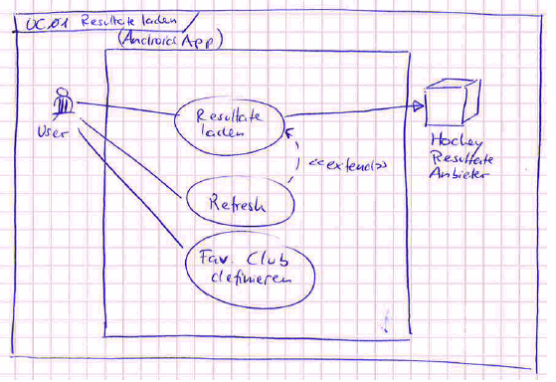

# Use Cases

## UC01 Beschreibung

|  |  |
| --- | --- |
| Name: | UC01 Resultate laden |
| Kurzbeschreibung: | Der Akteuer soll die Daten des ausgewählten Vereins aller Manschaften laden |
| Akteure: | User |
| Auslösendes Ereignis: | User clickt auf die Lasche “Resultate” |
| Vorbedingung: | Der User hat die App bereits geöffnet |
| Eingehende Informationen: | keine |
| Ablauf  (essentielle Schritte): | * User wählt die Lasche “Resultate” * System lädt Resultate aus Datenbank * System prüft ob Resultate Lange nicht mehr geladen worden sind * System zeigt Resultate an |
| Ausnahmefälle: | Resultate können nicht in die Datenbank geladen werden |

## UC02 Beschreibung

|  |  |
| --- | --- |
| Name: | UC02 Resultate aus Fremdsystem laden |
| Kurzbeschreibung: | Der Akteuer soll die Daten aller Manschaften laden |
| Akteure: | User |
| Auslösendes Ereignis: | User clickt auf die Lasche “Resultate” |
| Vorbedingung: | Internet verbindung muss vorhanden sein UC01 Resultate laden |
| Eingehende Informationen: | keine |
| Ablauf  (essentielle Schritte): | * User wählt die Lasche “Resultate” * System lädt Resultate aus Datenbank * System prüft ob Resultate Lange nicht mehr geladen worden sind * System prüft ob Internet aktiv ist. * System lädt Resultate aus Fremdsystem * System zeigt Resultate an |
| Ausnahmefälle: | * Resultate können nicht in die Datenbank geladen werden * Internet ist nicht aktiv * Resultate können aus Fremdsystem nicht geladen werden * Resultate können nicht in die Datenbank geschrieben werden |

## UC03 Beschreibung

|  |  |
| --- | --- |
| Name: | UC03 Vereine aus Fremdsystem laden |
| Kurzbeschreibung: | Der Akteuer soll alle Vereine laden |
| Akteure: | User |
| Auslösendes Ereignis: | User öffnet die Applikation oder wählt “Mein Verein” im Menu |
| Vorbedingung: | Internet verbindung muss vorhanden sein |
| Eingehende Informationen: | keine |
| Ablauf  (essentielle Schritte): | * User öffnet die Applikation oder wählt “Mein Verein” im Menu * System prüft ob Vereine Lange nicht mehr geladen worden sind * System lädt Liste mit Vereine aus Datenbank * System prüft ob Internet aktiv ist. * System lädt Vereine aus Fremdsystem * System zeigt Vereine an |
| Ausnahmefälle: | * Vereine können nicht in die Datenbank geladen werden * Internet ist nicht aktiv * Vereine können aus Fremdsystem nicht geladen werden * Vereine können nicht in die Datenbank geschrieben werden |

## UC04 Beschreibung

|  |  |
| --- | --- |
| Name: | UC04 Teams aus Fremdsystem laden |
| Kurzbeschreibung: | Der Akteuer soll alle Teams laden |
| Akteure: | User |
| Auslösendes Ereignis: | User “Teams” im Menu |
| Vorbedingung: | Internet verbindung muss vorhanden sein |
| Eingehende Informationen: | keine |
| Ablauf  (essentielle Schritte): | * User öffnet die Lasche “Teams” im Menu * System prüft Teams Lange nicht mehr geladen worden sind * System lädt Liste mit Teams aus Datenbank * System prüft ob Internet aktiv ist. * System lädt Teams aus Fremdsystem * System zeigt Teams an |
| Ausnahmefälle: | * Teams können nicht in die Datenbank geladen werden * Internet ist nicht aktiv * Teams können aus Fremdsystem nicht geladen werden * Teams können nicht in die Datenbank geschrieben werden |

## UC05 Beschreibung

|  |  |
| --- | --- |
| Name: | UC05 Letzte Spiele aus Fremdsystem laden |
| Kurzbeschreibung: | Der Akteuer soll die letzten Spiele eines Teams laden |
| Akteure: | User |
| Auslösendes Ereignis: | User wählt den Button “Letzte Spiele” in der Tabellenansicht |
| Vorbedingung: | Internet verbindung muss vorhanden sein |
| Eingehende Informationen: | keine |
| Ablauf  (essentielle Schritte): | * User wählt den Button “Letzte Spiele” in der Tabellenansicht * System prüft letzte Spiele Lange nicht mehr geladen worden sind * System lädt Liste mit letzte Spielen aus Datenbank * System prüft ob Internet aktiv ist. * System lädt letzte Spiele aus Fremdsystem * System zeigt letzte Spiele eines Teams an |
| Ausnahmefälle: | * Letzte Spiele können nicht in die Datenbank geladen werden * Internet ist nicht aktiv * Letzte Spiele können aus Fremdsystem nicht geladen werden * Letzte Spiele können nicht in die Datenbank geschrieben werden |

## UC06 Beschreibung

|  |  |
| --- | --- |
| Name: | UC05 Nächste Spiele aus Fremdsystem laden |
| Kurzbeschreibung: | Der Akteuer soll die nächsten Spiele eines Teams laden |
| Akteure: | User |
| Auslösendes Ereignis: | User wählt den Button “Nächste Spiele” in der Tabellenansicht |
| Vorbedingung: | Internet verbindung muss vorhanden sein |
| Eingehende Informationen: | keine |
| Ablauf  (essentielle Schritte): | * User wählt den Button “Nächste Spiele” in der Tabellenansicht * System prüft nächsten Spiele Lange nicht mehr geladen worden sind * System lädt Liste mit nächsten Spielen aus Datenbank * System prüft ob Internet aktiv ist. * System lädt nächste Spiele aus Fremdsystem * System zeigt nächste Spiele eines Teams an |
| Ausnahmefälle: | * Nächste Spiele können nicht in die Datenbank geladen werden * Internet ist nicht aktiv * Nächste Spiele können aus Fremdsystem nicht geladen werden * Nächste Spiele können nicht in die Datenbank geschrieben werden |

# Anforderungen

## Funktionale Anforderungen

* Die Applikation soll offline ebenfalls die letzen Resultate anzeigen aber mit einem Hinweis, dass die Resultate nicht mehr Up-To-Date sind.
* Die Resultate sollen nach einem Jahr vom Gerät gelöscht werden, da die Informationen veraltet sind.
* Es sollen Tabellen und Spielresultate eines Vereins geladen und angezeigt werden können

## Nicht funktionale Anforderungen

* Die Applikation soll einfach und intuitiv zu bedienen sein
* Der Code soll übersichtlich und wartbar sein

# Ziele

## Muss Ziele

* Verein als Grundeinstellung auswählen
* Aktuellen Meisterschaftsranglisten aller Teams abrufen
* Detaillierten Spielresultate bereits ausgetragener Spiele anzeigen

## Kann Ziele

* Die nächsten Spiele laden
* Wenn man die Information des Austragungsortes des nächsten Spieles ermitteln kann, könnte man mit einem Tap den Standort auf Google-Maps anzeigen lassen

# GUI Mockup

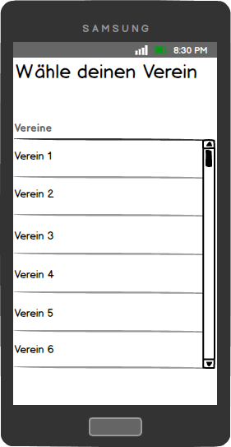Beim ersten Start der App erscheint eine Auswahl von allen Teams. Dies ist die Grundeinstellung der App und kann später jederzeit wieder verändert werden.

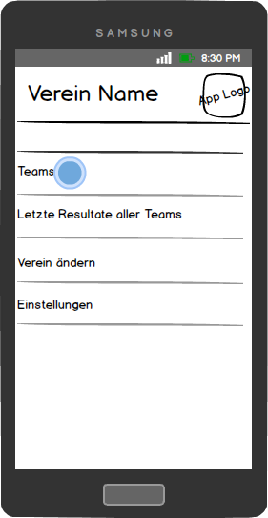Wenn der Verein ausgewählt wurde gelangt man zur folgenden Hauptübersicht:

In diesem Hauptmenu wählen wir nun “Teams” aus der Liste aus und gelangen zur Auswahl aller Teams unseres Vereins und gelangen zu dieser View:

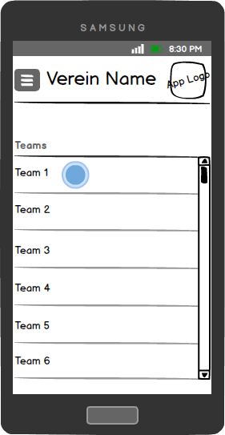

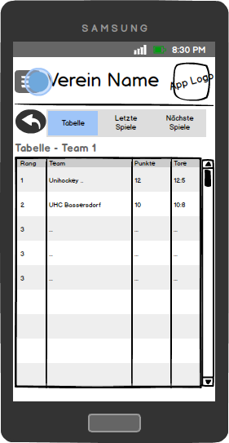Wir wählen nun ein Team aus und gelangen zur Tabellenübersicht dieses Teams. Aus dieser Übersicht hat man auch die Möglichkeit eine Tabelle der kommenden Spiele, sowie eine detaillierte Tabelle der bereits ausgetragenen Spiele anzuzeigen.